Czas pracy nad dokumentem
Potrafisz ocenić realny czas pracy nad dokumentem Twoich pracowników w firmie? Jeśli nie, to sprawdź naszą Lucy DMS - system służący do zarządzania obiegiem dokumentów w przedsiębiorstwie i nie tylko!

Czas pracy nad dokumentem - zmierz go z Lucy DMS
W wielu firmach zarządzanie dokumentacjami nie wygląda do końca tak, jak powinno. Jednak, co istotne warto zainwestować w program, który pomoże nam opanować nadmiar dokumentów w firmie. Czeto jedna - dwie osoby przeznaczone do tego nie do końca mogą sobie radzić z tym, a czas zyskany warto spożytkować na dodatkowe zajęcia. Lucy DMS pomoże też oszacować czas pracy nad dokumentem każdego z pracowników.

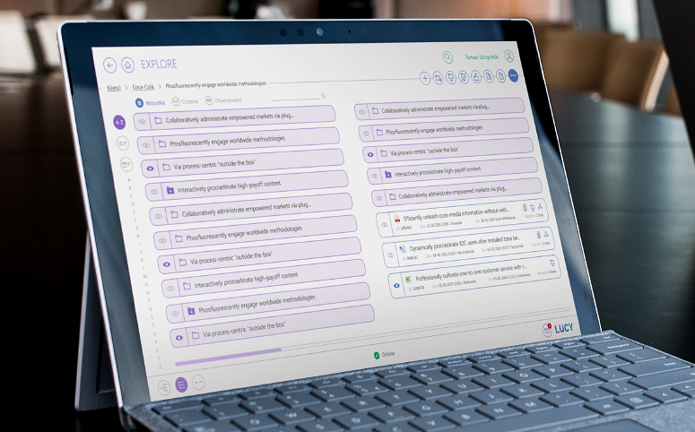
Więcej zalet Lucy DMS
System obiegu dokumentów przechowuje dane zawsze w jednym, bezpiecznym miejscu. W razie konieczności dokumenty te są zawsze na wyciągnięcie ręki. Lucy jest bardzo inteligentny programem. Jego wdrożenie przebiega szybko i sprawnie. Zbędne są rozbudowane szkolenia w firmie na temat działania Lucy. Pulpit i interfejs jest bardzo przyjazny, łatwy w obsłudze. System pozwoli określić czas pracy nad dokumentem. Jest to bardzo ważne, ponieważ w ten sposób Lucy zadba o to, aby każdy z podwładnych wykonywał określone dla niego zadania. Czas pracy nad dokumentem pomaga oszacować plan pracownika. Dodatkową zaletą jest to, ze nie marnuje on wtedy czasu na zbędne operacje. W zamian za to jest on bardziej wydajny i efektowny w wykonywaniu swoich obowiązków.

